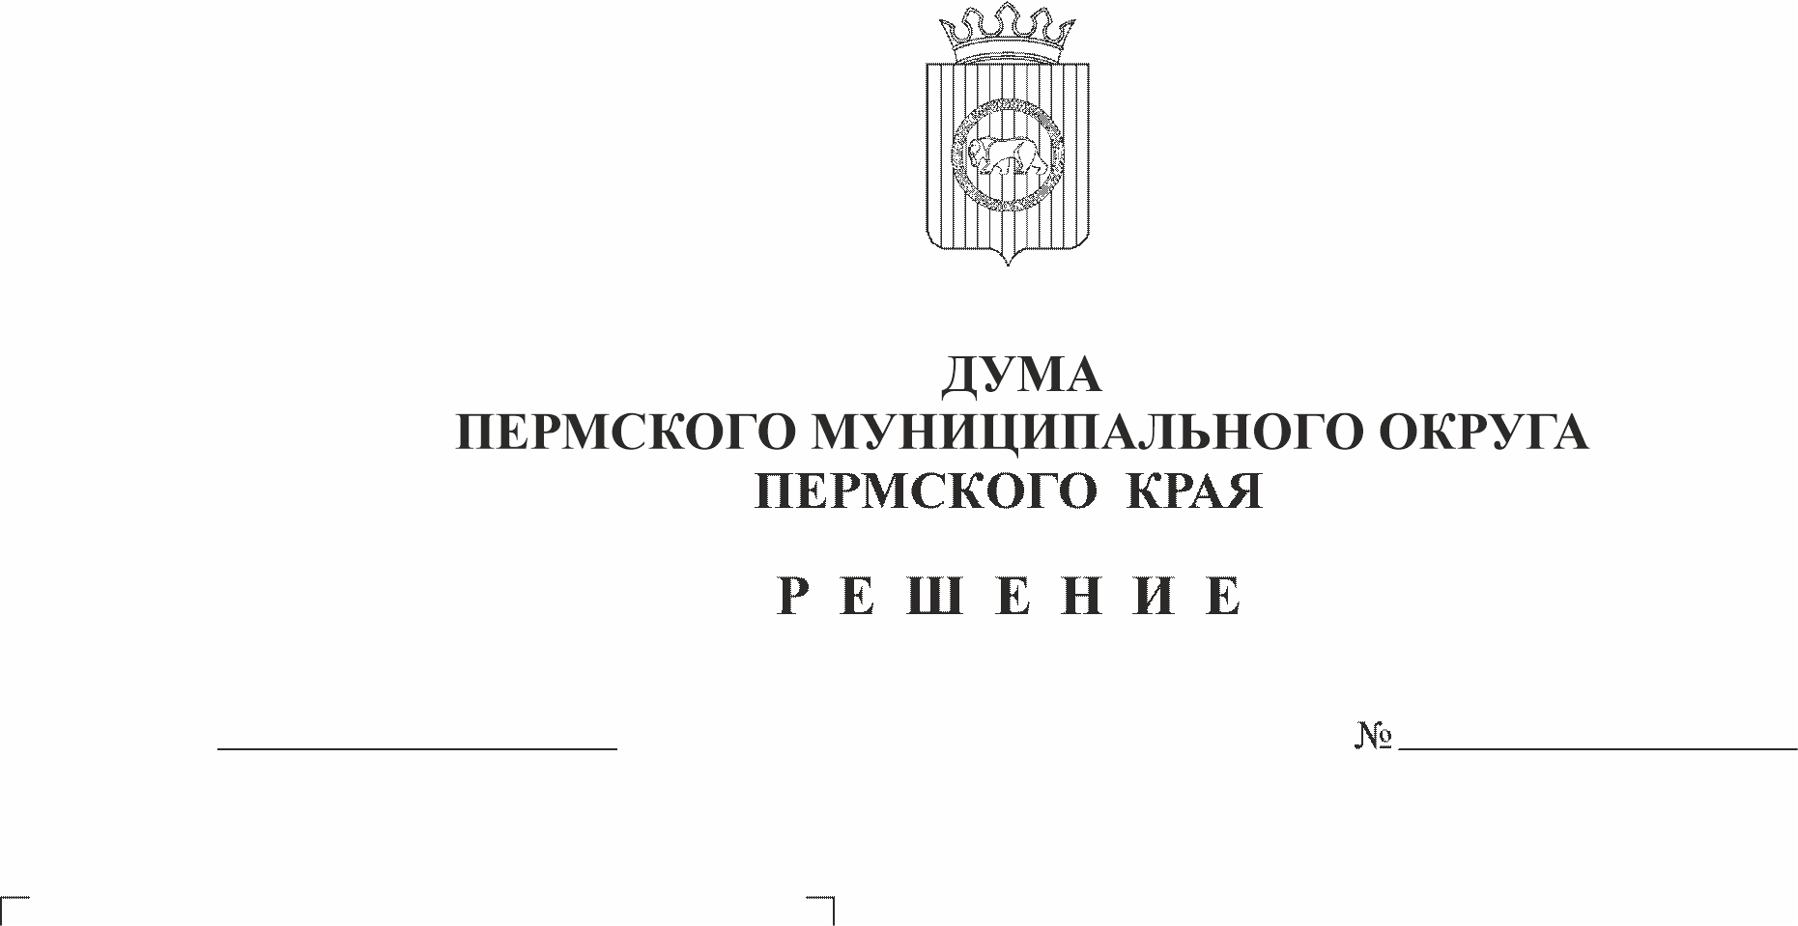
Об итогах рассмотрения результатов
15.12.2022
62
публичных слушаний по теме «Обсуждение
проекта решения Думы Пермского
муниципального округа Пермского края
«О бюджете Пермского муниципального
округа на 2023 год и на плановый период
2024 и 2025 годов»

Согласно пункту 6.5 раздела 6, пункту 9.4. раздела 9 Положения об организации и проведении публичных слушаний в Пермском муниципальном округе Пермского края, утвержденного решением Думы Пермского муниципального округа Пермского края от 22.09.2022 № 10, рассмотрев материалы публичных слушаний по теме «Обсуждение проекта решения Думы Пермского муниципального округа Пермского края «О бюджете Пермского муниципального округа на 2023 год и на плановый период 2024 и 2025 годов»,
Дума Пермского муниципального округа Пермского края РЕШАЕТ:
1. Считать работу организационного комитета по подготовке и организации проведения публичных слушаний по проекту решения Думы Пермского муниципального округа Пермского края «О бюджете Пермского муниципального округа на 2023 год и на плановый период 2024 и 2025 годов» удовлетворительной, проведение публичных слушаний по теме «Обсуждение проекта решения Думы Пермского муниципального округа Пермского края «О бюджете Пермского муниципального округа на 2023 год и на плановый период 2024 и 2025 годов» исполненным.
2. Опубликовать (обнародовать) настоящее решение в бюллетене муниципального образования «Пермский муниципальный округ» и разместить на официальном сайте Пермского муниципального округа в информационно-телекоммуникационной сети Интернет (www.permraion.ru).
3. Контроль исполнения настоящего решения возложить на комитет Думы Пермского муниципального округа Пермского края по экономическому развитию, бюджету и налогам.

Председатель Думы
Пермского муниципального округа Д.В. Гордиенко

Глава муниципального округа -
главы администрации Пермского
муниципального округа В.Ю. Цветов

